ПРИРОДА ПОМОГАЕТ ПРИ СТРЕССЕ.

Согласны ли вы, что если ребёнок испытывает стресс, надо:
- Во-первых, не паниковать, стараться сделать так, чтобы негативных изменений в жизни ребёнка было как можно меньше;
- Разговаривать с ребёнком о своих чувствах.
- Обнимать его как можно чаще.
- Не жалеть времени на укладывание ребёнка спать.
- Играть с ним в игры, снимающие напряжение (вода, песок).
- Дать возможность для выхода негативных чувств.
- Если ребёнок потерял или сломал любимую игрушку, позвольте ему быть грустным и поплакать.
Кому принадлежит ведущая роль в решении данной проблемы: семье или детскому саду?
Специалисты подчёркивают, что настоящее решение проблемы должно идти в первую очередь из семьи. Родителям следует внести серьёзные изменения в образ жизни не только своих детей, но и своей собственной жизни и, конечно, стараться не доводить ситуацию до крайности. Прежде всего, научиться справляться со своим стрессом, чтобы быть правильным примером для детей. Для этого необходимо выделить несколько минут после работы на то, чтобы успокоиться перед общением с ребенком. Желательно в стрессовом состоянии не принимать никаких решений!
Что можем помочь ребёнку выйти из стрессовой ситуации?
Прежде всего, игра, которая позволит ребёнку раскрепоститься, расслабиться. При этом надо соблюдать несколько нехитрых правил.
- Выбор - играть или не играть - должен всегда оставаться за ребёнком.
- Вечерняя игра не должна быть шумной, сопровождаться беготнёй и криками.
Есть ли в вашей практике семейного воспитания такие игры?
- Хорошо помогает снять напряжение и дать выход деструктивной энергии игра «Рвакля». Приготовьте ненужные газеты, журналы, бумаги и широкое ведро или корзину. Ребёнок может рвать, мять, топтать бумагу, в общем, делать с ней всё, что заблагорассудится, а потом бросать её в корзину.
- Помогают снимать напряжение игры с водой и песком, которые можно организовать в домашних условиях.
- Хорошо прогуляться с ребенком по тропинкам парка или сквера, по улицам города.
- Можно предложить ребенку заняться рисованием или лепкой.
- Если дома есть домашнее животное, то хорошо пообщаться и поиграть вместе с ребёнком с вашим питомцем.
- Предложить малышу понаблюдать за рыбками в аквариуме.
Как вы считаете, испытывают ли стресс животные, растения?
На земле нас окружают растения и животные. Учёные в лабораториях обнаружили, что животные испытывают стресс. Например, стресс у собаки, грызущей кость, может спровоцировать, ласковым прикосновением хозяин. Стресс у зайца может произойти, когда он обнаружит следы лисы. Растения тоже переживают стрессовые состояния. В начале нашего века, в Берлине, когда там было введено газовое освещение, погибли столетние липы.
Способны ли комнатные растения влиять на здоровье и самочувствие людей?
Комнатные растения, безусловно, нужны как детям, так и взрослым, поскольку они оказывают благотворное влияние на их самочувствие и состояние здоровья. С глубокой древности человек стремился украсить свое жилище растениями, тем самым он ощущал себя единым целым с природой, к ней обращался за исцелением, перенося частицу живой природы в свой дом. При умелом подборе комнатные растения хорошо дополняют интерьер квартиры и создают комфорт.
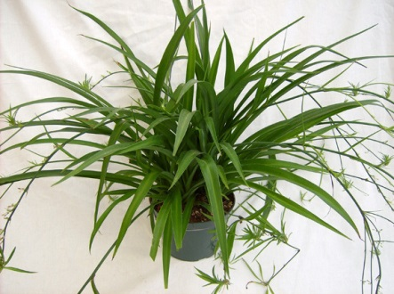
Знаете ли вы растения, летучие выделения которых оказывают лечебный эффект на организм человека?
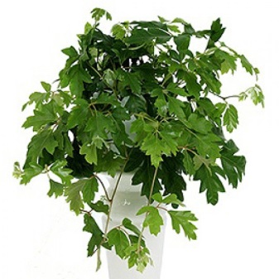
К растениям, оказывающим лечебный эффект на организм человека, относятся: лимон, жасмин, мирт и т.д. Есть растения-фильтры: хлорофитум, циссус, фикус Бенджамина и т.д., которые поглощают вредные газы из воздуха. Растения, обладающие фитонцидными свойствами, способны подавлять жизнедеятельность микроорганизмов. К ним относятся сансевьера, плющ обыкновенный, колеус, алоэ, лавр обыкновенный и т.д. Но следует помнить, что среди фитонцидных видов есть и
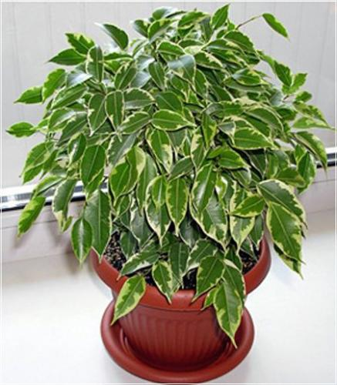
ядовитые растения, например: олеандр, молочай блестящий, диффен-бахия, инжир. Комнатные растения не только создают хорошую среду, но и наполняют нашу душу покоем, они верные помощники в поддержании хорошего самочувствия, а их выращивание имеет большое воспитательное значение для ребенка.
Как вы, считаете, является ли природа средством борьбы со стрессом?
Какие формы общения с природой можно использовать для снятия стресса:
- прогулки в лесу, в парке;
- слушание пения птиц, шума моря, журчание ручейка;
- наблюдение за жизнью животных, насекомых, птиц;
- наблюдение за облаками;
- плавание в реке, в море;
- созерцание движения реки или спокойной глади озера;
- созерцание огня;
- ловля бабочек;
- ухаживание за растениями;
- ухаживание за животными;
- слушание громкой музыки на природе.
Да, природа является эффективным средством борьбы со стрессом. В быту слово «природа» часто употребляется в значении естественной среды обитания человека (всё, что нас окружает, за исключением созданного человеком).
Человечество возникло и на протяжении многих тысячелетий существовало в лоне природы. Человек очень тесно взаимосвязан с природой: природа не только источник материальных благ, но, прежде всего, источник духовной силы, положительных эмоций. Она способна нам дать удивительное чувство покоя, умиротворения, гармонии с окружающим миром и с самим собой. Недаром при малейшей возможности во время отпуска мы стараемся очутиться на великолепных просторах матушки-природы. Но, к сожалению, это бывает не часто, большая часть нашей жизни проходит в шумном суетливом городе, однако мы можем принести частицу природы в дом (комнатные растения, домашние животные).
Скажите, как помогают человеку комнатные растения?
Растения дарят нам радость, спокойствие, вносят в наш дом красоту и уют. Очень важно, чтобы они были в каждом доме.
Что дает ребенку общение с животными?
Общение с животными (обнимание, глаженье животного, игры с животными) улучшает моторику, координацию, совершенствует тактильные ощущения ребенка. Взрослые и дети доверяют животным, любят их, могут без боязни поведать им свои тайны, проблемы и мечты. При общении и уходе за ними снимается стресс. Всё это происходит естественным способом, поэтому домашний питомец - реальный помощник семьи, который ускорят развитие ребёнка и помогает справиться со стрессом взрослым и детям.
Общение с собаками хорошо помогает в случае задержек психофизиологического развития, при коммуникативных проблемах, когда ребёнок агрессивен или, наоборот, молчалив, излишне застенчив.
Какое влияние оказывают кошки на здоровье человека?
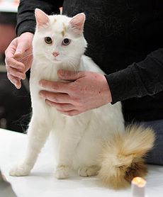
Кошки способны положительным образом влиять на здоровье своих хозяев.
Например, всем известный фактор, что кошки ложатся на больное место человека, мурлычут и согревают его своим теплом. В серьёзной ситуации кошка может по нескольку часов не отходить от больного. Кошки - великолепные, единственные в своем роде специалисты по реагированию на прикосновение. У человека возникает естественное желание ее погладить, и когда мы погружаем руки в густую шерсть, нам становится легче. Путем такого энергообмена человек обретает долгожданный покой. Многочисленными исследованиями было доказано о целительных способностях кошек. Они могут облегчить самочувствие при гипертонии, помогают людям, перенесшим инфаркт, нормализуя давление и пульс.
Согласны ли вы, что цвет шерсти кошки влияет на самочувствие человека?
Замечено, что цвет кошки влияет на её целительные способности. Например:
- чёрные кошки забирают у человека вдвое больше отрицательной энергии, чем кошки других цветов.
- рыжие кошки сами отдают положительную энергию.
- кремового цвета «тонизируют» нашу энергетику.
- серо-голубые - успокаивают.
- белые кошки - непревзойдённые лекари.
Помогает ли аквариум защититься от стресса?
Аквариум помогает сохранить душевное равновесие, улучшить микроклимат в семье. Польза от размещения «кусочка чистой экологии» несомненна: наблюдение за медленно плывущими представителями водной фауны настраивает на философский лад, помогает ощутить мудрость жизни, понять её быстротечность и смысл. Вода успокаивает, расслабляет, приводит к душевному равновесию, красивые аквариумные рыбки создают эстетическое наслаждение.
Могут ли декоративные птицы снимать напряжение и успокаивать нервы?
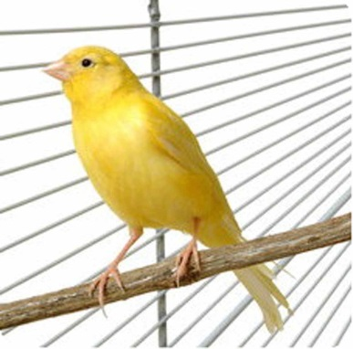
Да, действительно наблюдение за жизнью домашних обитателей помогает снять напряжение и сохранить покой. Если вы не можете держать четвероногого питомца, заведите пернатого друга. Например, пение канареек снимает психологическое напряжение, успокаивает нервы и повышает настроение, при неврозах, депрессии, гастрите, язве желудка полезно просто сидеть возле клетки и слушать мелодичные трели, наблюдая за птицами. Воркование волнистых попугайчиков облегчает боли в сердце.
Природа оказывает на человека успокаивающее, умиротворяющее воздействие. Погружаясь в этот великолепный мир, мы наполняемся энергией, обретаем спокойствие, достигаем внутренней гармонии. Оказавшись в стрессовом состоянии, следует помнить о целительной силе природы. Мы, родители, должны учить своих детей общаться с природой, восхищаться ее красотой, беречь ее, ибо жизнь человека невозможна без нее.

Материал подготовила О.Е.Лапшина

